**Veri Madenciliği**

Uzun olmayan bir zaman öncesine kadar karar vericilerin, yöneticilerin karşılaştığı temel problemlerden biri olarak görülen veri kıtlığı, enformasyon yetersizliği yerini aşırı bolluğa bırakmıştır. Enformasyona erişim endişesinin yerini artık erişebilinen miktarla başa çıkma endişesi almıştır. Günümüz modern insanının her alışverişinde, her bankacılık işleminde, her telefon edişinde, her internet sayfasını ziyaret edişinde, her elektronik işlemin sonucunda kaydedilen, uzaktan algılayıcılardan, uydulardan, sensörlerden, optik okuyuculardan toplanan, saklanan veriler her an inanılmaz boyutta artmaktadır. Çok farklı alanlardan oldukça artan bir hızda veriler toplanılmakta ve biriktirilmektedir. Birçok kuruluş bir hafta içinde bir insanın ömrü boyunca okuyabileceğinden daha fazla veri, enformasyon üretmektedir.

|  |  |  |  |  |  |
| --- | --- | --- | --- | --- | --- |
| 1. Honda  * Civic * Accord  1. Opel  * Astra * Mocca | |  |  | H2SO4  SO4-2 |  |
|  |  |  |
|  |  |  |
|  |  |  |  |  |

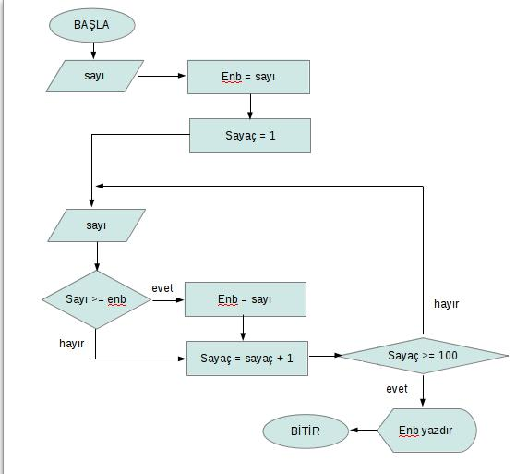



1. Yukarıdaki akış çizelgesini, Word’ün şekiller alt menüsünü kullanarak uygulayınız.
2. Sayfa rengini: Mavi olarak ayarlayınız.
3. Sayfa Kenar Boşluklarını: sağdan ve soldan 2 cm, üstten ve alttan 1,5 cm olarak ayarlayınız.